Gin-Gurkensalsa
ein geniales Salsa und Toping zum Flanksteak.
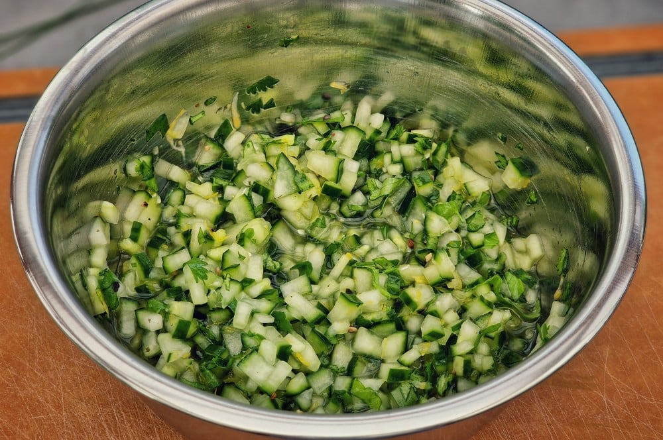

Zutaten: für 4 Port.
½ Salat-Gurke
½ Bund Koriander
½ Zitrone
1,5 EL brauner Zucker
20 ml Gin (ideal: Hendricks Gin)
10 ml Olivenöl
1 Prise Salz
1 Prise Pfeffer
Zubereitung
Die Gurke zunächst der Länge nach geviertelt. Das Kerngehäuse wird mit einem Löffel ausgeschabt, damit die Salsa später nicht zu sehr verwässert. Danach wird die Gurke in feine Würfel geschnitten und in eine Schüssel gegeben.
Die Korianderblätter werden von den Stängeln gezupft und mit einem scharfen Messer oder Wiegemesser fein gehackt und zu den fein geschnittenen Gurkenwürfeln gegeben.
Mit hinzu kommt jetzt noch der Gin, der braune Zucker, das Olivenöl und der Saft der halben, ausgepressten Zitrone, sowie der Abrieb der halben Zitrone. Abgeschmeckt wird die Salsa jetzt mit einer Prise Salz & Pfeffer.
Wenn die Gin-Gurkensalsa frisch zubereitet ist, ist die Alkoholschärfe des Gins noch deutlich zu spüren. Je länger die Salsa durchzieht, desto besser wird sie jedoch. Daher sollte die Gurkensalsa mindestens 3 Stunden durchziehen, besser jedoch über Nacht. Dann haben die Gurkenwürfel auch ein richtig feines Aroma bekommen und schmecken nicht mehr zu intensiv nach Gin.
Tip:
etwas Tomaten-Concassée und oder rote Paprikawürfel für die Optik.
Historie:
18.8.2024 BBQ-Sommerfest Köcheclub Essen 25 Pers.

Grillen
Essen und Mehr

